PLANIFICACIÓN DE LA TAREA PARA CASA
( SOCIALES 1º, UNIDAD 1) OUR SCHOOL
FECHA: 22/04/20

ACTIVIDAD | PROCEDIMIENTO | RECURSOS
Volvemos a ver el video sobre las asignaturas escolares.  Repasar algunas de las asignaturas escolares. | Watch the video: SCHOOL SUBJECTS.  Remember some of them:  ENGLISH  MATH  SCIENCE  ART  MUSIC  PE | YOUTUBE: KIDS VOCABULARY-SCHOOL SUBJECTS-FAVOURITE SUBJECT…  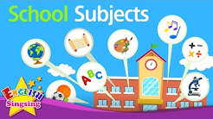
Deberá fijarse en el mapa conceptual sobre nuestro colegio (ficha 3) para completar la ficha 4. | Look and complete. | FICHAS DE TRABAJO  3 Y 4
Repaso del mapa conceptual. | Review. | PARENTS/STUDENTS

